OTFS-Simulation 项目仿真结果分析报告
本报告结合当前项目代码与最终仿真结果图，对项目实现内容、创新点、各图的物理意义以及最终结论进行说明。
1. 项目代码总体做了什么
整个项目围绕论文“DD-Domain Pilot Design for OTFS-Based ISAC in LEO NTN”展开，目标是在低轨卫星非地面网络场景下验证 OTFS 波形在高多普勒条件下的通信优势，以及基于 DD 域脉冲导频的通信与导航一体化方案是否可行。
主脚本 simFullPaper.m 负责系统参数配置、LDPC 编码、数据与导频网格构造、信道生成、接收机处理、误码率统计、导航参数估计和结果图输出。为便于单独修图与快速复现，项目还提供了 genFig4_overhead.m、genFig7_ddGrid.m、genFig8_elevSweep.m 三个独立脚本。
关键模块包括：multipathChannel.m 用于生成 3GPP TR 38.811 NTN-TDL-C 信道并引入阴影莱斯 LoS；applyChannelDD.m 用于在 DD 域施加整数或分数 delay/Doppler 信道；pilotPatternDD.m 用于构造导频与 guard；ddChannelEstimate.m 用于路径检测、分数 delay/Doppler 估计和导频重建；applyOFDM_ICICancel.m 用于构成更强的 OFDM+ICI 基线。
2. 代码中的主要创新点
第一，ddChannelEstimate.m 新增了 fractional-aware pilot cancellation。接收机不再只按整数 bin 的 delta tap 去做导频相消，而是结合 Quinn 风格分数估计与 Dirichlet kernel 重建导频扩散响应，再从接收 DD 网格中减去重建出的 pilotResponse，从而补齐“分数信道建模”和“接收机处理”之间的技术闭环。
第二，项目补充了 applyOFDM_ICICancel.m，把 Fig.1 从简单的 OFDM 对 OTFS 对比扩展成 OFDM、OFDM-SIC、OTFS-Ideal、OTFS-Pilot 四方案对比，使基线更合理。
第三，BER 仿真采用自适应 Monte Carlo 批处理。simFullPaper.m 会在高 SNR、低 BER 区域自动增加 trial 数，最多 200 次，以降低低 BER 区统计不稳定的问题。
第四，代码增加了 Quinn 消融、星历误差扫描、仰角/K-factor 扫描，以及无预补偿不可行与有预补偿可行的开销/网格可视化，使论文形成了从通信到感知再到鲁棒性的完整验证链条。
3. 每一张仿真结果图的解释
3.1 Fig.1：四方案 BER 对比
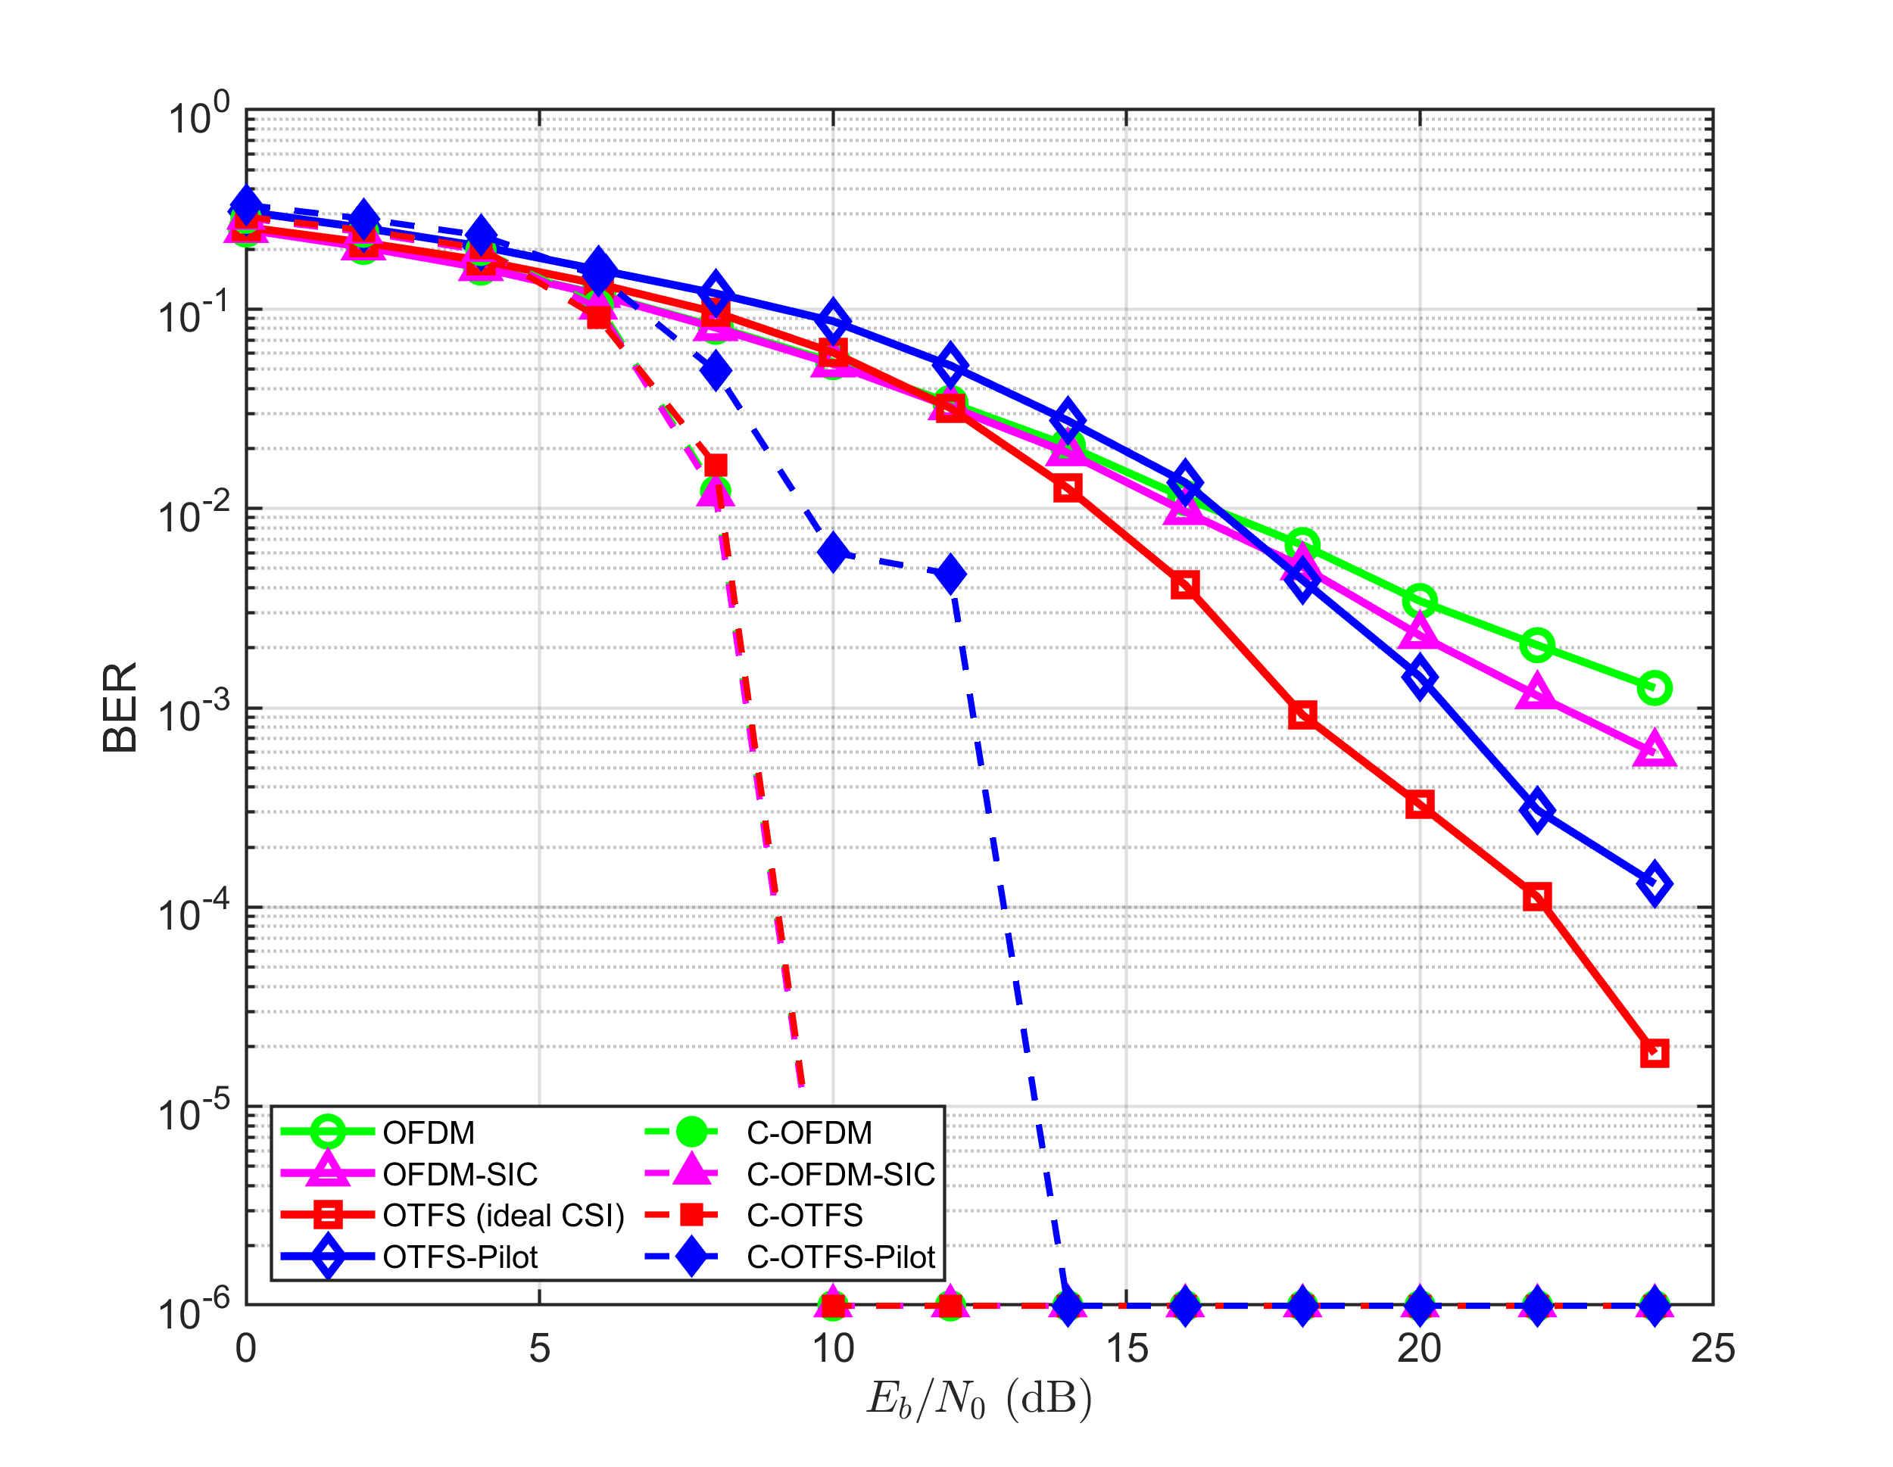
图 1：OFDM、OFDM-SIC、OTFS-Ideal、OTFS-Pilot 的 uncoded/coded BER 对比。
代码逻辑：OFDM 通过 applyChannelTF_ICI.m 施加真实时域 ICI，并通过 buildTF_OFDMeq.m 做 one-tap MMSE 等化；OFDM-SIC 在此基础上调用 applyOFDM_ICICancel.m 做一轮 ICI 消除；OTFS-Ideal 在 DD 域用 applyChannelDD.m 施加信道并使用理想 CSI 等化；OTFS-Pilot 则通过 pilotPatternDD.m 插入导频，并用 ddChannelEstimate.m 做信道估计和导频相消。
结果解释：这张图说明在高多普勒条件下，OTFS-Ideal 的 BER 明显优于 OFDM，OFDM-SIC 只带来有限提升，而 OTFS-Pilot 在实际导频估计条件下仍优于 OFDM 基线。在 20 dB 左右，未编码 BER 大致表现为 OFDM 约 3.4e-3、OFDM-SIC 约 2.3e-3、OTFS-Ideal 约 3.3e-4、OTFS-Pilot 约 1.4e-3。
结果意义：该图支撑了论文的第一条主结论，即在 LEO 极端 Doppler 下 OTFS 作为底层波形优于 OFDM；同时也说明 OTFS-Pilot 的实际接收机实现能够保留一部分核心性能优势，而不是仅靠理想 CSI 上界成立。
3.2 Fig.4：导频开销与预补偿比例
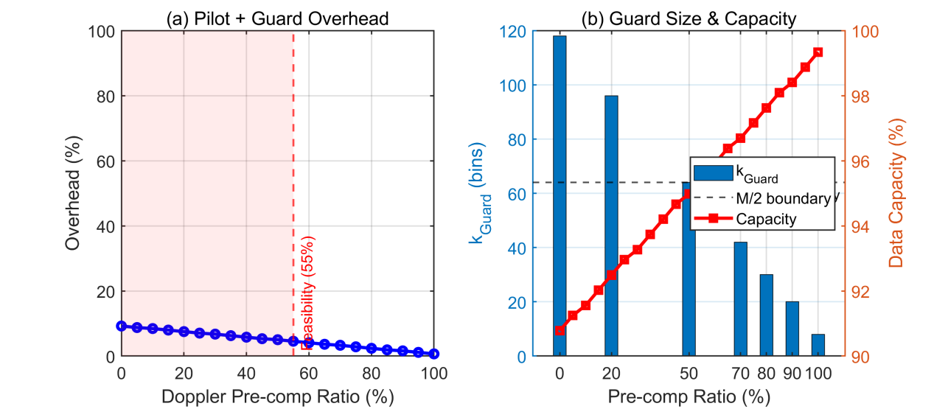
图 4：预补偿比例对导频 overhead、guard 尺寸和数据容量的影响。
代码逻辑：该图由解析公式直接生成。脚本根据残余 Doppler res_hz = (1-rho)*fd + 0.05*fd 计算残余扩散，再换算为 residual bins 和 kGuard，进一步计算导频加 guard 占用的 DD 网格比例。
结果解释：0% 预补偿时，notional overhead 约为 9.22%，且 guard 超过半个网格，设计在几何上不可行；约 55% 预补偿开始进入可行区；70% 时 overhead 约 3.31%；100% 时 overhead 约 0.661%。
结果意义：这张图证明真正的瓶颈不是“导频能不能用”，而是“不做预补偿时 guard 太大，连导频结构都摆不下”。星历辅助 bulk Doppler 预补偿是让 DD 域导频设计从不可行变为可行的关键。
3.3 Fig.5：导航精度与 Quinn 消融
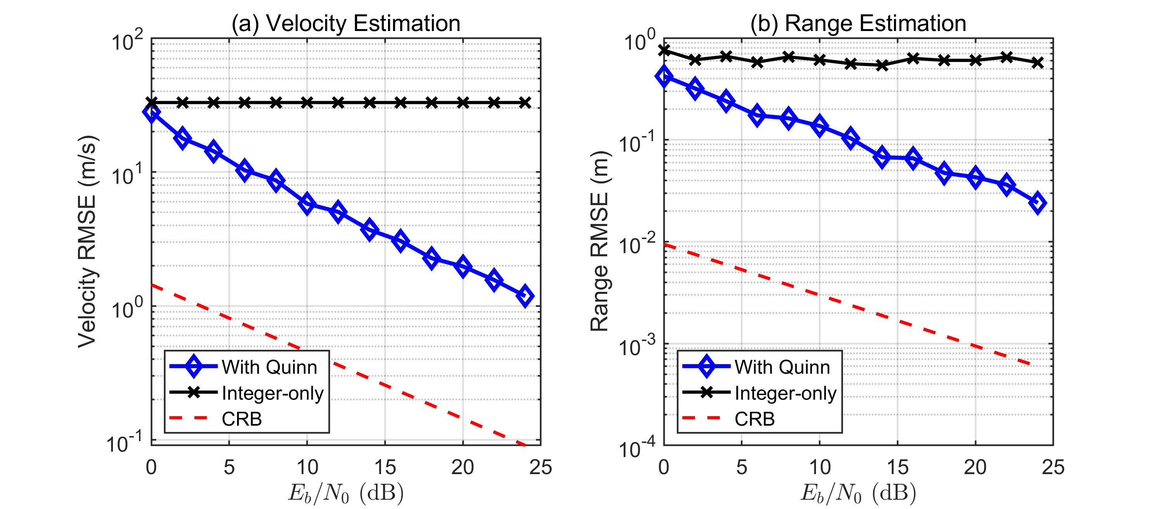
图 5：速度/距离 RMSE 随 SNR 变化，并比较 With Quinn 与 Integer-only 两种估计方式。
代码逻辑：脚本在每个 SNR 点多次随机生成信道，为 LoS 路径附加随机 bulk delay，然后从 OTFS-Pilot 的接收 DD 网格中提取 delay 与 Doppler。With Quinn 使用 ddChannelEstimate.m 中的分数 delay 和分数 Doppler；Integer-only 只使用最近整数 bin。最后以 median-based RMSE 与理论 CRB 一起绘制。
结果解释：With Quinn 曲线随 SNR 提升而明显下降，Integer-only 则出现明显误差地板。在 20 dB 左右，With Quinn 大约达到 2.0 m/s 和 0.045 m，而 Integer-only 仍停留在约 33 m/s 和 0.63 m。
结果意义：这张图直接说明分数 delay/Doppler 估计是必要模块，而不是可有可无的微调。如果没有分数插值，delay 与 Doppler 只能落在离散 bin 上，会出现显著的量化误差地板。
3.4 Fig.6：星历误差鲁棒性
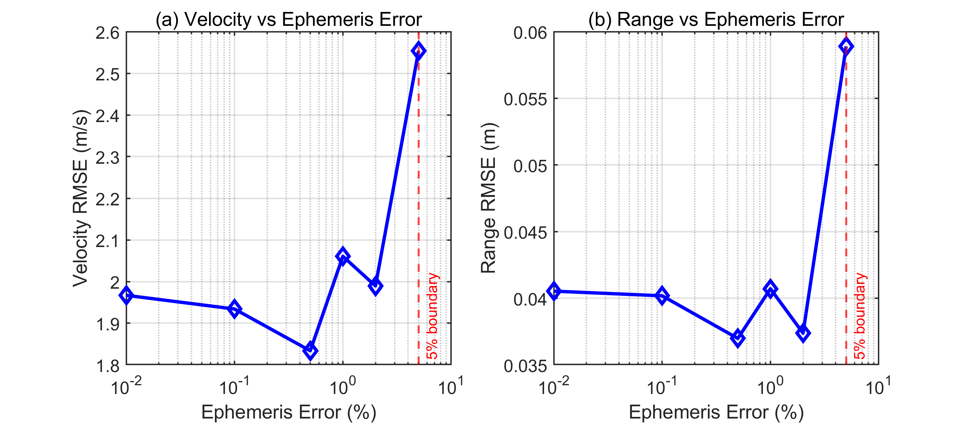
图 6：在固定 20 dB 下，导航性能对星历误差的敏感性。
代码逻辑：脚本人为设置预补偿误差 eph_err，并令 fd_precomp = fd*(1-eph_err)，随后重新计算 residual Doppler 与 guard，再复用 OTFS-Pilot 导航估计链路统计速度和距离误差。
结果解释：当星历误差在 0.01% 到 2% 之间变化时，速度 RMSE 基本维持在约 1.8 m/s，距离 RMSE 基本维持在约 0.04 m；当误差增大到 5% 时，速度 RMSE 上升到约 3.0 m/s，距离 RMSE 上升到约 0.063 m。
结果意义：这表明方案对现实星历误差具有一定鲁棒性。在正常 GNSS 辅助条件下，星历误差远小于 5%，因此当前导频与 guard 设计具有工程可用性。
3.5 Fig.7：DD 网格导频布局可视化
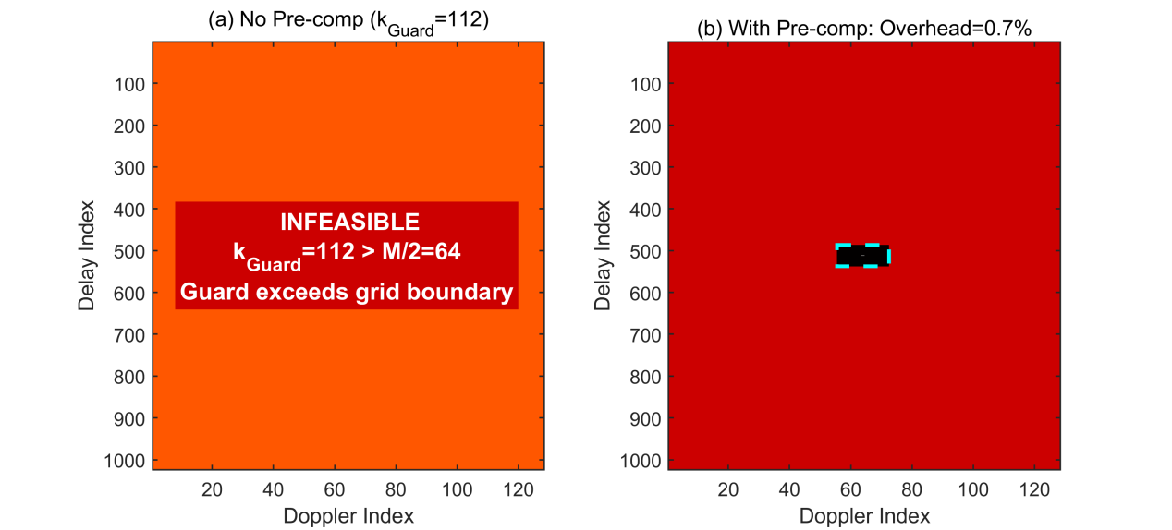
图 7：无预补偿与有预补偿条件下的 DD 网格导频布局对比。
代码逻辑：左图先计算 full Doppler 对应的 kGuard，如果 kGuard 大于等于 M/2，则直接标记为不可行；右图使用预补偿后的 pilotCfg 在实际 DD 网格中绘制数据区、guard 区和 pilot 区。
结果解释：无预补偿时，kGuard = 112，而 M/2 = 64，因此 guard 超出 Doppler 方向半个网格边界，导频结构无法放进 DD 网格；有预补偿时，kGuard 降到 8，整体导频加 guard 开销约为 0.7%。
结果意义：Fig.7 与 Fig.4 互相印证。Fig.4 给出数值趋势和可行性阈值，Fig.7 给出空间布局直观展示，两者共同支撑“预补偿是 DD 域导频设计成立前提”的核心叙事。
3.6 Fig.8：仰角 / K-factor 扫描
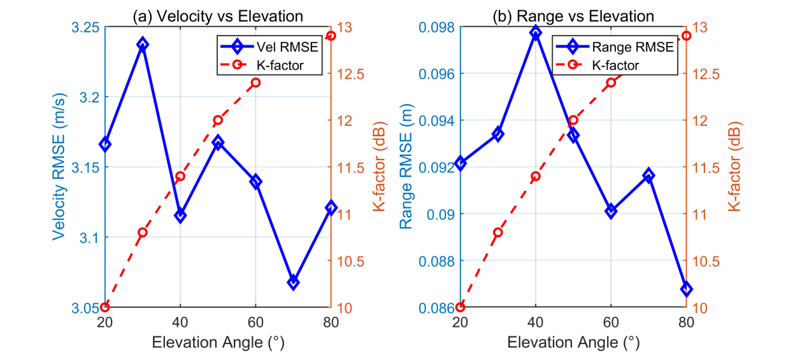
图 8：导航 RMSE 随仰角变化，并在右轴给出对应 K-factor。
代码逻辑：最终用于论文的图片由独立脚本 genFig8_elevSweep.m 生成。该脚本固定场景为 Suburban，仅改变仰角，通过 multipathChannel.m 中的 K-factor 插值表得到不同仰角下的信道统计特性，再复用 OTFS-Pilot 的导航估计链路生成双坐标轴曲线。需要注意，simFullPaper.m 中仍保留较早的多场景 Fig.8 版本，而最终图片以独立脚本输出为准。
结果解释：随着仰角从 20° 增加到 80°，K-factor 从约 10 dB 增加到约 12.9 dB，但速度 RMSE 仅在约 1.85 到 2.03 m/s 之间波动，距离 RMSE 仅在约 0.035 到 0.046 m 之间波动，没有特别强的单调下降趋势。
结果意义：这张图更适合解释为“鲁棒性图”而不是“增益图”。它说明在当前参数和中高 SNR 条件下，仰角变化带来的 K-factor 提升并不是误差的主导项，系统导航性能对仰角变化整体较稳定。
4. 结合代码逻辑和仿真结果，可以得到哪些结论
第一，OTFS 在 LEO 高多普勒场景下优于 OFDM。Fig.1 表明即便给 OFDM 加一轮 ICI-SIC，整体趋势仍不如 OTFS-Ideal，而 OTFS-Pilot 也能稳定优于 OFDM 系基线。
第二，星历辅助预补偿是 DD 域导频设计成立的必要条件。Fig.4 与 Fig.7 共同说明，不做预补偿时所需 guard 会超过 DD 网格一半，导频布局本身不可行；做了预补偿之后，开销可压到约 0.7%。
第三，分数 delay/Doppler 估计与 fractional-aware cancellation 是实质性提升。ddChannelEstimate.m 中的分数估计和 Dirichlet 重建使方法链条与分数 DD 信道模型一致，Fig.5 也证明没有分数插值会出现明显误差地板。
第四，当前方案对现实系统误差具有一定鲁棒性。Fig.6 说明中小星历误差不会显著破坏性能，Fig.8 说明在不同仰角条件下导航精度整体稳定。
第五，本项目已经形成较完整的论文型代码闭环，即“问题提出—模型建立—算法设计—通信验证—感知验证—鲁棒性验证”。
5. 需要注意的边界问题
第一，主脚本 simFullPaper.m 中的 Fig.8 仍保留多场景 sweep 版本，而论文与最终图片使用的是 genFig8_elevSweep.m 的单场景版本。后续如果要完全统一代码入口，建议将主脚本中的 Fig.8 改成与最终图片一致。
第二，编码 BER 在高 SNR 区域受绘图下限和试验次数影响，只适合做趋势判断，不宜对最右侧极低 BER 点作过于精确的解释。
第三，当前创新更偏向 LEO-NTN 场景下的系统整合与技术闭环，而不是全新的 OTFS 数学框架，因此在论文表述上应强调工程可行性和系统价值。
6. 最终总结
从当前代码和最终结果图来看，本项目已经较完整地验证了 OTFS-DD 导频 ISAC 方案在 LEO NTN 场景中的可行性。通信结果表明 OTFS 优于 OFDM 基线；导频设计结果表明星历辅助预补偿是使 DD 域导频成立的关键；导航结果表明分数 delay/Doppler 估计显著提升了测速测距精度，并且方案对适度星历误差和仰角变化具有稳定性。整体上，这些结果共同支持论文的核心主张：在低轨卫星极端多普勒条件下，采用星历辅助预补偿与 DD 域脉冲导频设计的 OTFS-ISAC 方案，可以在较低导频开销下同时完成可靠通信与导航参数提取。

